# Análisis de la arquitectura

En la Ilustración 1 se muestra la distribución de entidades de la aplicación:

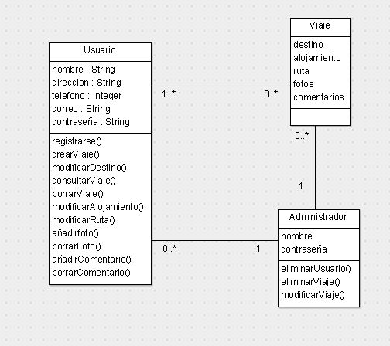

Ilustración : Diagrama de clases

# Analizar un caso de uso

Para el caso de uso “crear viaje” interviene como actor el usuario que mediante la función crearViaje() se creará un viaje donde será necesario únicamente establecer el destino de este.

Este nuevo viaje quedará almacenado en el sistema (como se muestra en la Ilustración 1) y tanto el usuario que lo crea como el administrador pueden acceder a él.

# Analizar una clase

En la Ilustración 2 se muestra con más detalle el contenido de la entidad Usuario. Los atributos (nombre, dirección…) y las operación (crearViaje(), añadirfoto()…).

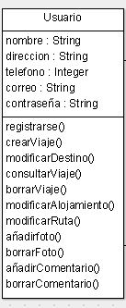

Ilustración : Clase usuario